**PSICONEUROIMUNOLOGIA: COMO AS EMOÇÕES PROVOCAM ALTERAÇÕES NA FISIOLOGIA DO CORPO HUMANO**

**Resumo**

Temos como tema a “Psiconeuroimunologia: Como as emoções provocam alterações na fisiologia do corpo humano?”. O termo "Psiconeuroimunologia" foi explicado por Robert Ader, em 1981, para definir o campo da Ciência que estuda a relação entre o Sistema Nervoso Central e Imunológico. A emoção é um fenômeno físico e emocional que provoca um estímulo, que pode ser um sentimento ou um acontecimento. O sentimento é uma coisa muito pessoal, podem ser sentidas de várias formas. Nosso objetivo foi perceber os efeitos que as emoções podem causar no sistema imunológico. Neste trabalho, foram feitas algumas revisões de literatura; entrevistas e questionários onde identificamos como as emoções afetam e, como afetam o funcionamento do organismo. Os questionários foram feitos com os alunos do 2º ano de uma escola em Lorena-SP. O resultado que obtivemos foi que as pessoas não apresentam conhecimento sobre como as emoções afetam a fisiologia do corpo humano.

**Palavras-chave:** Psiconeuroimunologia; Alterações; Emoções

**ABSTRACT**

We have the theme “Psiconeuroimmunology: How do emotions cause changes in the physiology of the human body?”. The term "Psiconeuroimmunology" was explained by Robert Ader, in 1981, to define the field of Science that studies the relationship between the Nervous System Central and Immunological. Emotion is a physical and emotional phenomenon that causes a stimulus, which can be a feeling or an event. The feeling is a very personal thing, it can be felt in many ways. Our goal was to understand the effects that emotions can have on the immune system. In this work, some literature reviews were made; interviews and questionnaires where we identify how emotions affect and how they affect the functioning of the organism. The questionnaires were made with the 2nd year students of a school in Lorena-SP. The result we got was that people have no knowledge about how emotions affect the physiology of the human body.

**Keywords**: Psychoneuroimmunology; Changes; Emotions

**1. INTRODUÇÃO**

Emoção, do latim *emovere*, significa movimentar, deslocar, são, como sua própria etimologia sugere, é uma reação a um estímulo natural e cognitivo que produz tanto experiência, quanto alterações neurobiológicas relevantes. Está associada ao caráter, personalidade e motivações. Tal como as define Levenson (1994), as emoções são fenômenos psicofisiológicos de curta duração, que representam modos eficientes de adaptação às constantes exigências do meio ambiente.

Cada emoção tem um elemento muscular, idiossincrasia (predisposição particular do organismo que faz que um indivíduo reaja de maneira pessoal à influência de agentes exteriores), bioquímico, e uma função de sobrevivência. As emoções comunicam e estimulam o organismo a liberar substâncias, tais como as catecolaminas, a acetilcolina ou a glutamato. Mas o cérebro não consegue diferenciar um estímulo real ou um simbólico. Cabe, então, à Psiconeuroimunologia compreender que tipo de informação que o cérebro está recebendo, e sendo apresentada pelo corpo.

Emoções repetitivas e estandardizadas (padronizado) que geram respostas impróprias no organismo, nessa frequência, intensidade e duração, que se deparam as maiores causas para provocar o estresse. Mudar essa informação poderá mudar o funcionamento do corpo, pois, alterações frequentes podem provocar desequilíbrios na constituição física.

A problemática que motivou o trabalho de pesquisa foi a observação correlações entre doenças psicológicas e físicas. Notamos uma falta de conhecimento acerca da gravidade da situação por conta da carência de informação, e percebemos também que notícias falsas e vários tipos de tabu, acerca desse tema. A indiferença das pessoas em levar essa discussão adiante é também perceptível.

Ao investigarmos sobre o tema, encontramos dados sobre o número crescente de casos de doenças psicológicas. Segundo a Organização Mundial de Saúde (OMS, 2019), 5,8% dos brasileiros (12 milhões de pessoas) sofrem de depressão. É a maior taxa da América Latina e a segunda maior das Américas, atrás apenas dos Estados Unidos. Estima-se que entre 20% e 25% da população teve, tem ou terá depressão, sendo essa a doença psiquiátrica com maior prevalência no Brasil. Em seguida, aparece a ansiedade, que afeta 9,3% dos brasileiros (19,4 milhões), levando o Brasil a ocupar o primeiro lugar da lista de países mais ansiosos do mundo.

Levando em consideração esses fatores, o objetivo do projeto é explorar e debater sobre a importância da conscientização do tema; enfatizar a gravidade das consequências de não dar a devida importância para a saúde mental e, consequentemente, para a saúde física; e mostrar quais os efeitos das emoções no corpo humano, suas causas e comportamentos.

Para conduzir este estudo, aplicamos um questionário *online*, para o grupo amostra, os alunos do 2° ano do Ensino Médio e um questionário também *online*, publicado em diversos grupos da plataforma *Facebook*, para todas as pessoas.

Além disso, criamos infográficos para publicarmos nas redes sociais e um site. De modo a conscientizar as pessoas e obter estatísticas acerca da percepção dos mesmos. Vale ressaltar, também, que esse estudo pretende diminuir os casos de desinformação, incentivar as pessoas a procurar ajuda profissional e, por fim, abrir um espaço para discussão que tem tão pouca visibilidade no mundo.

**Figura 1 –** Relação entre acontecimento de vida, características e estados psicológicos e mudança imunológica

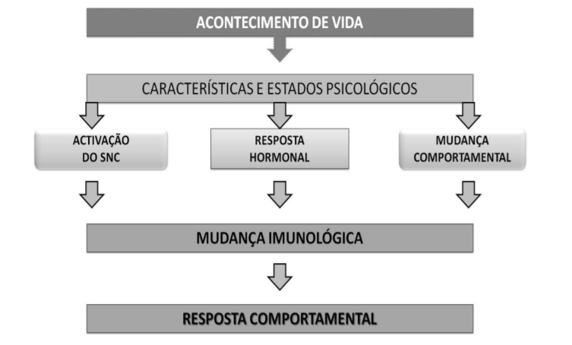

**Fonte:** Adaptado de Cohen & Herbert, 1996 (em Da Costa, 2002).

**2. REVISÃO DE LITERATURA**

**2.1 O que é Psiconeuroimunologia?**

A Psiconeuroimunologia é "O estudo integrado das funções comportamental, neuronal, endócrina e imunológica que permitem ao organismo adaptar-se às múltiplas exigências constantemente colocadas pelo seu meio interno e externo" (ADER, 1995).

A associação entre as emoções e as doenças têm sido explicada nas últimas décadas devido aos avanços da medicina, genética, neurociências e em estudos de imagem cerebral. Estes avanços revelaram as diversas conexões entre os sistemas neuroendócrino, neurológico e o sistema imunológico e, dessa forma, entre emoções e doença. Tem-se desenvolvido ao longo dos últimos anos de forma surpreendente. A clareza das relações entre fatores de nível psicológico e o equilíbrio homeostático do organismo, firmará provavelmente no conhecimento de uma rede complexa de interações entre o sistema endócrino, o sistema nervoso e o sistema imunitário.

Dunn (1988) lembra que o conceito de que estados psicológicos podem resultar em doenças é antigo. O filosófo grego Galen, que, ao redor de 200 a.C, escreveu que mulheres melancólicas são mais suscetíveis ao câncer de mama do que mulheres dispostas e animadas.

A investigação fundamental realizada nesta área revelou que o sistema imunológico controla funções nervosas superiores e que o sistema nervoso central controla o sistema imunológico. (MAIER, WATKINS, & FLESHNER, 1994).

Na medida em que o SNC controla, estabiliza e articula as respostas imunológicas, então, o psicológico pode influenciar a imunidade, negativamente ou positivamente. Por outro ponto de vista, se os processos imunológicos podem ter efeitos sobre as funções nervosas, então também, pode um ter impacto sobre o comportamento.

**2.2 Emoções e o Sistema Imunológico**

Emoção vem do Latim *emovere*, que significa movimentar, é, como sua própria escrita sugere, reações expressas frente às condições afetivas que, por sua intensidade, nos mobilizam para algum tipo de reação.

“As emoções são ocorrências psicofisiológicas de curta duração, que retratam modos eficientes de ajustes às constantes condições que o meio ambiente define”. (LEVENSON, 1994)

Da perspectiva psicológica, as emoções modificam a atenção, são determinantes em certas atitudes e ativam fatos de relevância da memória. Do conceito fisiológico, as emoções estabelecem de forma breve respostas de diferenciados sistemas biológicos, como sejam a expressão facial, a contração ligeira, a voz e a atividade do sistema nervoso vegetativo e endócrino, de modo a conseguir uma melhoria do meio interno para uma resposta eficaz. (VAZ SERRA, 1999, p.10).

As emoções podem estar ligadas tanto a comportamentos considerados normais como a manifestações desabitadas. Estes e outros autores expõem ainda a existência de três emoções básicas: o medo, a cólera e a tristeza, e chamam a atenção para o fato de, nos humanos, estas emoções que se encontram nos estados bio psicopatológicos (comportamento psicológico que possui elementos biológicos, ao mesmo tempo). As emoções são de extrema importância, tanto em um ponto de vista psicológico, como biológico e social.

Ao nível psicológico e cognitivo, declara Vaz Serra (1999), as emoções modificam funções intelectuais, nomeadamente a percepção, o pensamento, a memória, a atenção, a capacidade de concentração e a consciência crítica.

Do ponto de vista biológico, influenciam alterações corporais e, quando ocorrem, alteram a atividade elétrica do cérebro (eletroencefalográfico, EEG) a tensão muscular, a ativação do sistema nervoso vegetativo e certas secreções hormonais, como a adrenalina, a noradrenalina, a insulina e os corticosteróides, podendo guiar a doenças psicossomáticas.

Na perspetiva social, as emoções têm um papel de especial relevância na motivação humana, podendo induzir na personalidade, nas relações sociais, no desempenho profissional ou no próprio modo de vida do indivíduo” (VAZ SERRA, 1999, p.15).

**2.3 Sistema Límbico**

Pierre Paul Broca, observava pacientes com danos cerebrais, assim, o primeiro "mapeamento" das funções cerebrais foi proposto. Broca identificou o lobo límbico. Importante avanço científico para a compreensão dos acontecimentos neurobiológicos relacionados à emoção. Joseph Papez, que redirecionou o olhar de um ponto de vista de centros emocionais, substituindo por uma concepção de sistema.

A princípio acreditava-se que o lobo límbico representado por Broca estaria interligado ao olfato, mas Papez afirmou que seus distintos sistemas estavam vinculados e organizados entre si, assim formando um circuito, o qual participavam o córtex cingulado, o hipocampo, o hipotálamo e os núcleos anteriores do tálamo.

Indícios experimentais permitiram a revisão dos sistemas pertencentes ao sistema apontado por Papez, resultando, assim, a concepção de sistema límbico (SL) restabelecendo o termo gerado por Broca ao retratar o lobo límbico.

O Sistema límbico passou a ser retrado como o circuito neuronal referente às respostas emocionais e aos impulsos motivacionais, já tendo sido contido em seu bojo estruturas como hipotálamo, amígdala, núcleos da base, área pré-frontal, cerebelo e septo.

**3. METODOLOGIA**

# **3.1 Classificação da pesquisa**

O atual trabalho pode ser classificado como uma pesquisa exploratória, pois têm uma grande familiaridade com o pesquisador, o que pode ser construído baseado em hipótese. Esse tipo de pesquisa costuma conter também revisões bibliográficos e algumas citações.

Tivemos como objetivo principal no trabalho, orientar e mostrar para as pessoas que as emoções afetam o funcionamento do ser humano, que vem carregada de mudanças e, na maioria das vezes, as novidades pioram os sinais dos jovens que trazem desde da infância. Conseguimos dados com finalidade estratégica a partir de métodos qualitativos e quantitativos.

# **3.2 Classificação da amostra**

Para comprovar as ideias para essa pesquisa, o questionário amostra foi feita com os alunos do 2º ano do Ensino Médio de uma escola particular, com objetivo de verificar não somente o aumento das doenças psicossomáticas e derivadas, mas também a saúde mental de antes e depois da quarentena.

As entrevistas foram feitas com especialistas da área, como duas psicólogas, uma que trabalha com os adolescentes e, a outra que trabalha com todas as idades. Foi feito também com uma neuropsicologia que trabalha com adolescentes, crianças e com dois psiconeuroimunologistas.

**3.3 Instrumentos**

1. **Questionário**

Para a realização deste trabalho foram aplicados de forma anônima 1.000 questionários via grupos de *Facebook* e *Whatsapp* cujo o objetivo foi analisar as respostas, com diferentes aspectos sociais, socioeconômicos e culturais. Além desses, aplicamos mais 52 questionários para o grupo amostra, grupo do 2 ° A de um colégio particular. O objetivo desse questionário foi analisar os sintomas correspondentes às duas doenças psicológicas e duas emoções excessivas, sendo, respectivamente, Ansiedade, Depressão, Estresse e Raiva elaborados pelos autores desta pesquisa.

1. **Entrevistas**

Foi realizada uma entrevista com duas psicólogas, uma que trabalha com jovens de colégios e outra que trabalha com todas as idades em consultório. Perguntamos sobre como as emoções afetam o corpo humano, e fizemos perguntas específicas sobre emoções e tiramos dúvidas. O objetivo das entrevistas feitas com as psicólogas foi saber mais sobre a relação entre o sistema imunológico e o sistema psicológico. Foi realizada também entrevista com dois especialistas em Psiconeuroimunologia, com o objetivo de saber mais sobre o assunto.

**4. Análise de dados**

**4.1 Relação entre emoção e estado civil**

Comparamos também as respostas sobre emoções e o estado civil dos colaboradores, e obtemos os seguintes resultados: em relação às pessoas casadas, 279 nos informaram estar ansiosxs, 56 responderam estarem depressivxs, 60 disseram estarem estressadxs, 25 disseram estar “normal” e 6 “outro”, como exibido no Gráfico 1.

**Gráfico 1.** Relação entre emoção e o estado civil casado.

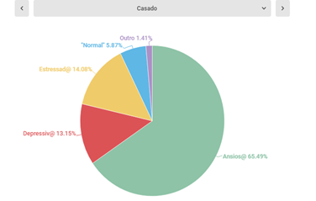

**Fonte: Autoria Própria**

Em relação às pessoas solteiras, 262 disseram estar ansiosxs, 74 nos informaram estarem depressivxs, 104 responderam estar estressadxs, 27 disseram estar “normal” e 8 “outro”, como apresentado no Gráfico 2.

**Gráfico 2.** Relação entre emoção e o estado civil solteiro.

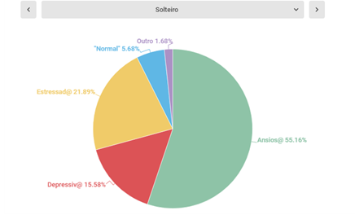

**Fonte: Autoria Própria**

Em relação às pessoas namorando, 116 disseram estar ansiosxs, 28 nos informaram estarem depressivxs, 36 responderam estar estressadxs, 8 disseram estar “normal” e 1 “outro”, como mostrado no Gráfico 3.

**Gráfico 3.** Relação entre emoção e o estado civil casado.

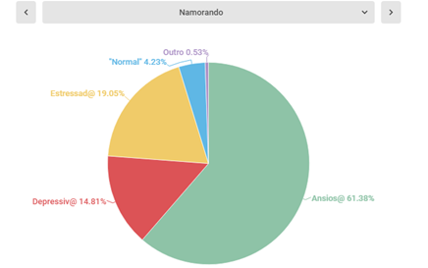

**Fonte: Autoria Própria**

Portanto, verifica-se que pessoas solteiras são menos ansiosas e mais se encaixaram na modalidade “outro” que as outras modalidades; percebemos que pessoas casadas são menos depressivas, estressadas e são relativamente normais.

**4.2 Relação entre emoção e idade**

Também comparamos e analisamos a respostas dos participantes de acordo com a idade, e foram alcançadas as seguintes respostas:

Em relação às pessoas que se consideram ansiosxs, 193 pessoas com idades de 12 a 21 anos, 162 pessoas com idades de 22 a 31 anos, 171 pessoas com idades de 32 a 41 anos, 92 pessoas com idade de 42 a 51 anos e 39 pessoas com idades de 52 a 60+, como apresentado no Gráfico 4.

**Gráfico 4.** Relação de ansiedade e idade.

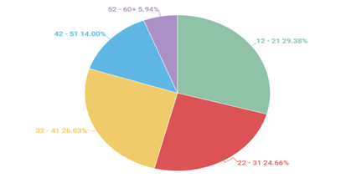

**Fonte: Autoria Própria**

Em relação às pessoas consideradas depressivas, 38 jovens de idade de 12 a 21 anos, 43 jovens adultos com idades de 22 a 31 anos, 49 adultos com idades de 32 a 41 anos, 19 sábios com idades de 42 a 51 anos e 9 senhorxs com idades de 52 a 60+, como exibido no Gráfico 5.

**Gráfico 5.** Relação de depressão/tristeza excessiva e idade.

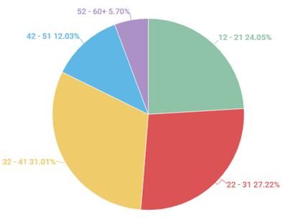

**Fonte: Autoria Própria**

Em relação às pessoas consideradas estressadas, 89 jovens de idade de 12 a 21 anos, 34 jovens adultos com idades de 22 a 31 anos, 50 adultos com idades de 32 a 41 anos, 22 sábios com idades de 42 a 51 anos e 6 senhorxs com idades de 52 a 60+, como evidenciado no Gráfico 6.

**Gráfico 6.** Relação de estressadas e idade.

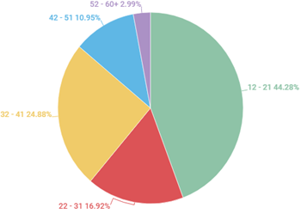

**Fonte: Autoria Própria**

Em relação às pessoas consideradas “outro” ou “normal”, 20 jovens de idade de 12 a 21 anos, 13 jovens adultos com idades de 22 a 31 anos, 18 adultos com idades de 32 a 41 anos, 16 sábios com idades de 42 a 51 anos e 9 senhorxs com idades de 52 a 60+, como apresentado no Gráfico 7 e 8.

**Gráfico 7.** Relação de “outro” e idade.

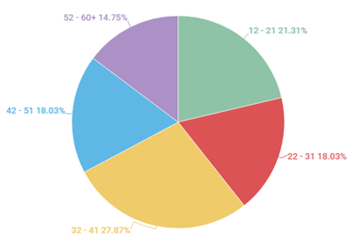

**Fonte: Autoria Própria**

**Gráfico 8.** Relação de “normal” e idade.

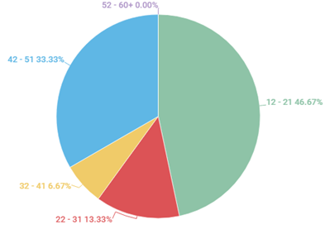

**Fonte: Autoria Própria**

Verifica-se, então, na modalidade “ansioso”: quanto mais velho você é, menos ansioso fica.

Os resultados sobre a modalidade “depressiva” indicaram que, nas idades de 22 a 41 anos, a porcentagem é muito grande comparada a outras idades.

Os resultados obtidos nas respostas da modalidade “estressado” indicaram que a idade de 12 a 21 anos é a idade em que há mais porcentagem de pessoas estressadas.

Conclui-se, então, que idade, estado civil e gênero influenciam nas emoções, assim como parâmetros culturais (a violência na área em que reside, quantidade de opressão, entre outros), sociais (preconceito, ódio, entre outros) ou socioeconômicos (renda, classe social, entre outros), mas sabemos que, quanto mais esses fatores crescerem, mais as novas gerações vão ter problemas emocionais.

**4. CONSIDERAÇÕES FINAIS**

As emoções estão muito presentes em nosso cotidiano, desde a hora em que acordamos até a hora em que dormimos, mas e quando isso foge do controle? Doenças psicológicas afetam todos, sem distinção social, cultural ou socioeconômica, está presente em todas as idades, todo indivíduo é propenso a ter.

No decorrer do nosso trabalho, percebemos um grande número de pessoas desinformadas e ainda com vários tabus, a respeito do nosso tema, é importante enfatizar que a saúde mental não é só mental, é também física, o corpo humano é um só, não é dividido, assim como a saúde física afeta a saúde mental, o mesmo acontece ao contrário, portanto, pode se desenvolver doenças graves a partir de doenças psicossomáticas, sujeitos até ao falecimento.

Segundo nossa pesquisa anônima, realizado com 1 000 pessoas de todo o Brasil, 82,4% de 1 000 entrevistados, já cogitaram procurar ajuda com um profissional de saúde mental e 78,7% dos mesmos nunca frequentou um profissional de saúde mental, isso mostra que, por mais que as pessoas queiram procurar ajudam, algum obstáculo aparece, o Sistema Único de Saúde (SUS) ele oferece um programa para pessoas que sofrem de problemas psicológicas, dando prioridade para os casos mais graves, porém, 68,6% das pessoas entrevistadas, não conhecem este programa, e em uma entrevista uma pessoa anônima, disse que uma vez, tentou realizar o processo de admissão, mas ela logo desistiu, por que “...é muito burocrático e demorado...”,

Destaca-se também um enorme problema que afeta tudo e todos, na nossa pesquisa com 1.000 brasileiros 46,8% dos colaboradores, já alguma vez tentou “silenciar” ou “acalmar” as emoções com substâncias lícitas ou ilícitas, segundo a neuropsicóloga Simone Mattos, “as pessoas quando enfrentam algo que elas não conseguem suportar, tendem a encontrar quaisquer substâncias para fazer ‘aquilo’ passar” fazendo com que, usem cada vez mais drogas pesadas, levando a se envolver na criminalidade e afetando o ambiente e as pessoas a sua volta.

Em relação à pesquisa com o grupo amostra, eles apresentaram sintomas graves descritos na categoria 3, como irritabilidade, insegurança, inquietação entre outros sintomas, analisando os sintomas em relação à doença, foi notado que 53% da amostra apresenta sintomas de ansiedade, estresse e/ou depressão, mas não podemos afirmar que os mesmo tenham de fato à doença, pois, só um profissional de saúde mental capacitado, pode afirmar com precisão.

Sendo assim, este trabalho procurou contribuir para informar a população sobre o perigo que as emoções podem causar no corpo humano, montamos um site para todas as pessoas acessarem, este site é mostrado todos as nossas revisões, nossa pesquisa é um guia para como e quando procurar ajuda, além de informar os riscos de não dar a devida importância para as emoções. Ajudando as pessoas a combaterem o, assim chamado “mal do século XXI”.

# Uma vez que fazendo com que mais e mais pessoas procurem a devida ajuda, podem ter um impacto gigante no cotidiano, pois, as emoções estão com você quando acorda até a hora de dormir, além também de diminuir a busca por substâncias lícitas ou ilícitas para ajudar a controlar a própria emoção, levando consequentemente a diminuição da criminalidade.

**REFERÊNCIAS**

Brod. S; Rattazzi. L; Piras. G; D`Acquisto. F. ‘Assim como acima, abaixo’ examinando a interação entre a emoção e o sistema imunológico. Disponível em:“<https://onlinelibrary.wiley.com/doi/full/10.1111/imm.12341>”. Acesso em: 10/07/2020

CARVALHO T. A. J.Psico-Neuro-Imunologia. Disponível em:“<<http://repositorio.ispa.pt/bitstream/10400.12/3146/1/AP_1995_3_327.pdf>>”. Acesso em: 03/05/2020

Conceição. A. M. M; Cardoso. D. M. M. J. Emoção... Emoções... que implicações para a saúde e qualidade de vida. Disponível em:“<https://repositorio.ipv.pt/bitstream/10400.19/365/1/Emo%c3%a7%c3%a3o%e2%80%a6emo%c3%a7%c3%b5es.pdf>”. Acesso em: 19/04/2020

Esperidião. A. V; Majeski. C. M; Toledo. M. D; Moraes. M. G; José F. J; Bauchiglioni. A. M; Siqueira. B. R. Neurobiologia das emoções. Disponível em:“<https://www.scielo.br/scielo.php?pid=S0101-60832008000200003[&](https://www.scielo.br/scielo.php?pid=S0101-60832008000200003&script=sci_arttext)script=sci_arttex[t](https://www.scielo.br/scielo.php?pid=S0101-60832008000200003&script=sci_arttext)>”. Acesso em: 23/05/2020

Gauthier. A. S; Glanz; Glanz. I. B; Mandel. M; Weiner. L. H. Um modelo para a investigação abrangente de uma doença autoimune crônica: o estudo de esclerose múltipla CLIMB. Disponivel em:“<https://www.sciencedirect.com/science/article/abs/pii/S1568997206000292>”. Acesso em: 26/06/2020

Guilherme Rocha Melo; Alexandra Crispim Boing; Rodrigo Otávio Moretti-Pires; Karen Glazer Peres; Marco Aurélio Peres. Associação entre depressão e doenças crônicas: um estudo populacional. Disponível em: “<https://www.scielosp.org/article/rsp/2012.v46n4/617-623/pt/>”. Acesso em: 12/05/2020

Keller. A; Litzelman. K; Wisk, L. E; Maddox. T; Cheng. E. R; Creswell, P. D; Witt, W. P. A percepção de que o estresse afeta a saúde é importante? A associação com saúde e mortalidade. Disponível em:“<https://psycnet.apa.org/record/2011-30116-001>”. Acesso em:24/04/2020

MARQUES, G; MICHELINI, C. O que é Psiconeuroimunologia. Disponível em: <https://aneste.org/o-que--psiconeuroimunologia-graca-marques.html>. Acesso em: 3 jul. 2020.

Moons. G. W; Eisenberger. I. N; Taylor. E. S. As respostas de raiva e medo ao estresse têm perfis biológicos diferentes. Disponível em:“<https://www.sciencedirect.com/science/article/abs/pii/S0889159109004206>”. Acesso em: 15/05/2020

Ouakinin.S. Mediadores de integração entre o Sistema Nervoso Central e o Sistema Imunitário – A SIDA numa abordagem psiconeuroimunológica. Disponivel em:“<<https://www.redalyc.org/pdf/287/28710208.pdf>>”. Acesso em: 19/07/2020

Vissoci. R. M . E; Mutsumi. Z. M; Rubens. P. I. A psiconeuroimunologia. Disponivel em:“<<http://www.uel.br/revistas/uel/index.php/seminabio/article/view/6961>>”. Acesso em: 27/06/2020